1. 微信云数据存储
2. 存储数据规则

详情见https://developers.weixin.qq.com/minigame/dev/api/KVData.html

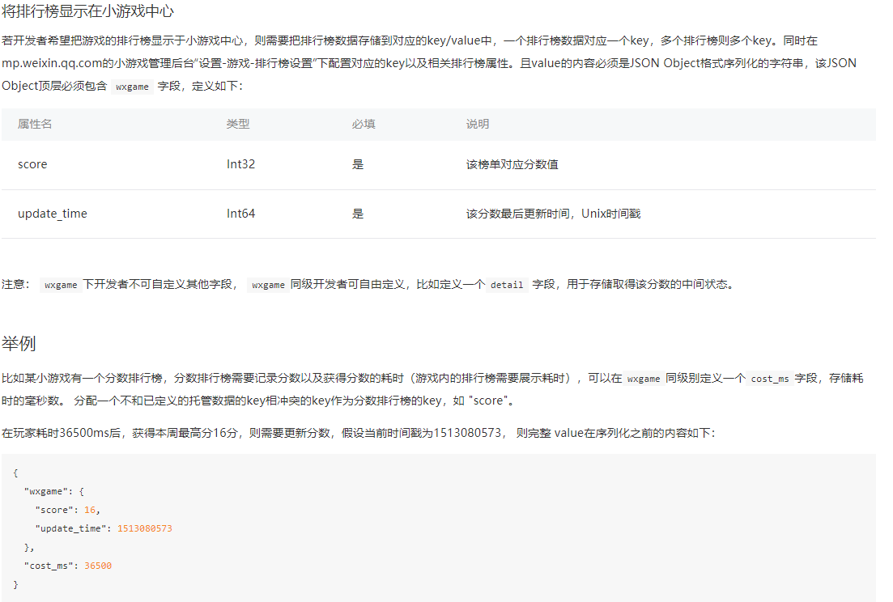

1. 绘制排行榜
2. 绘制规则
   1. 主域绘制
3. 绘制内容

(排行榜背景图 上一页 下一页 关闭排行榜按钮 我的排行背景图)

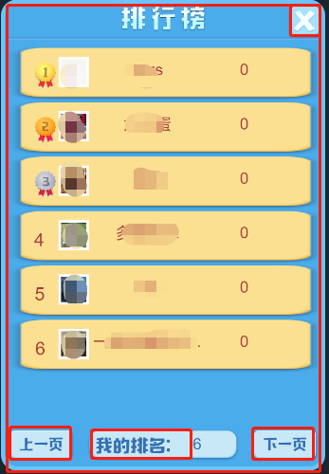

1. 开放数据域节点大小

Width:600 height:900

* 1. 子域绘制

(1.2.1)绘制内容

(1.2.1.1)Item(背景图 名次 头像 昵称 分数)

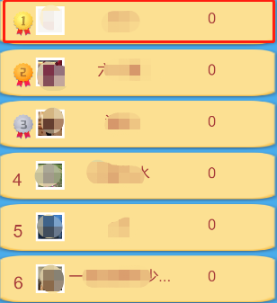

(1.2.1.2)我的排行数字



1. 主域发送消息规则
2. 消息发送规则
   1. 消息种类
      1. 打开排行榜

wx.postMessage({

action: "FriendRank",

openid: "xxxxxxxxxxxx",//你的openid(从数据库获取)

});

* + 1. 上一页

wx.postMessage({

action: "Paging",

page: -1

});

* + 1. 下一页

wx.postMessage({

action: "Paging",

page: 1

});

* + 1. 关闭排行榜

关闭排行榜即直接将主域微信开放数据域节点active设置成false或销毁预制即可

* + 1. 上传新分数

wx.postMessage({

action: "UpdateScore",

score: "10086000",

});

1. 主域子域合并

(1)将子域拷贝至项目build后生成的目录下，修改game.json 添加openDataContext字段